Iliász

(folyt. köv.)

Amiről eddig szó volt:

* a szembenálló felek, szereplők ismertetése
* a történet megismerése
* eposzi kellékek

Akhilleusz pajzsa

* az Iliász egyik leghíresebb része a pajzs bemutatása: XVIII. ének
* nem kapcsolódik szorosan a történethez, de a harcok komorságát hivatott ellensúlyozni
* Héphaisztosz kovácsolta, aki sok-sok gyönyörű képpel díszítette

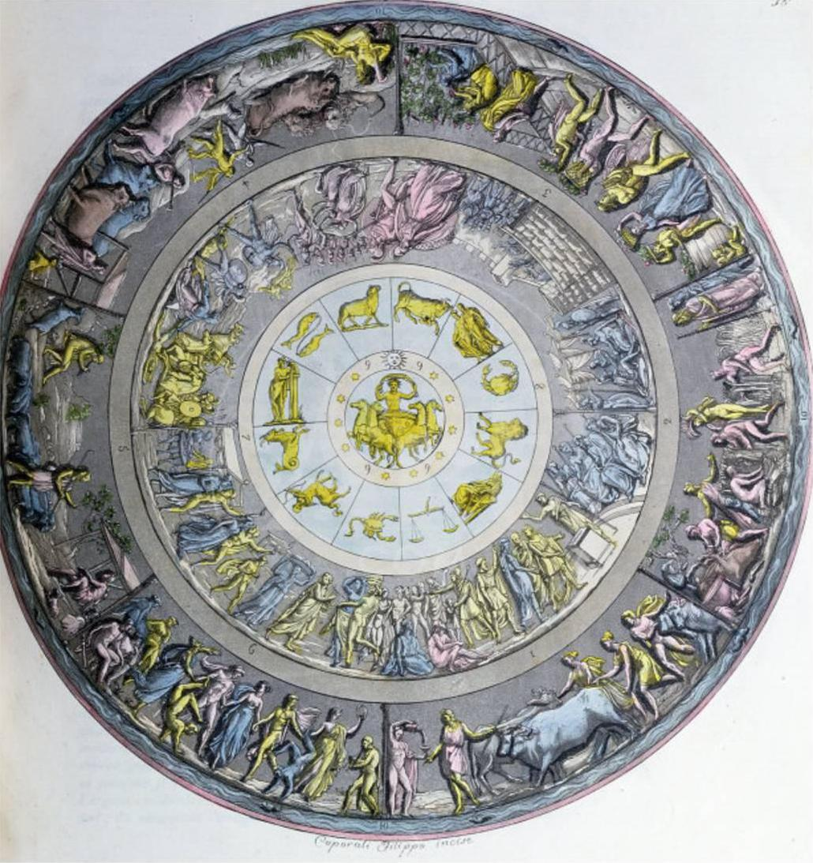

* ötrétű pajzs, melyen megjelenik és megelevenedik az ideális világkép
* kívülről befelé haladva:
  + a földkorongot körülvevő Ókeánosz, a hatalmas folyó (ebből a szóból származik az angol ocean, a német Ozean és mi óceán szavunk is)
  + pásztorélet: vadállatok, juhnyáj, párt kereső fiatal lányok és fiúk tánca
  + szántás, aratás, szüret
  + városi élet: béke és háború idején
  + az emberi létezés legtágabb köre: Föld, ég, tenger, csillagok, Nap, Hold

Akhilleusz a harcban

* halomra öldösi az ellenséget, tombol
* Hektor holttestét kegyetlenül meghurcolja

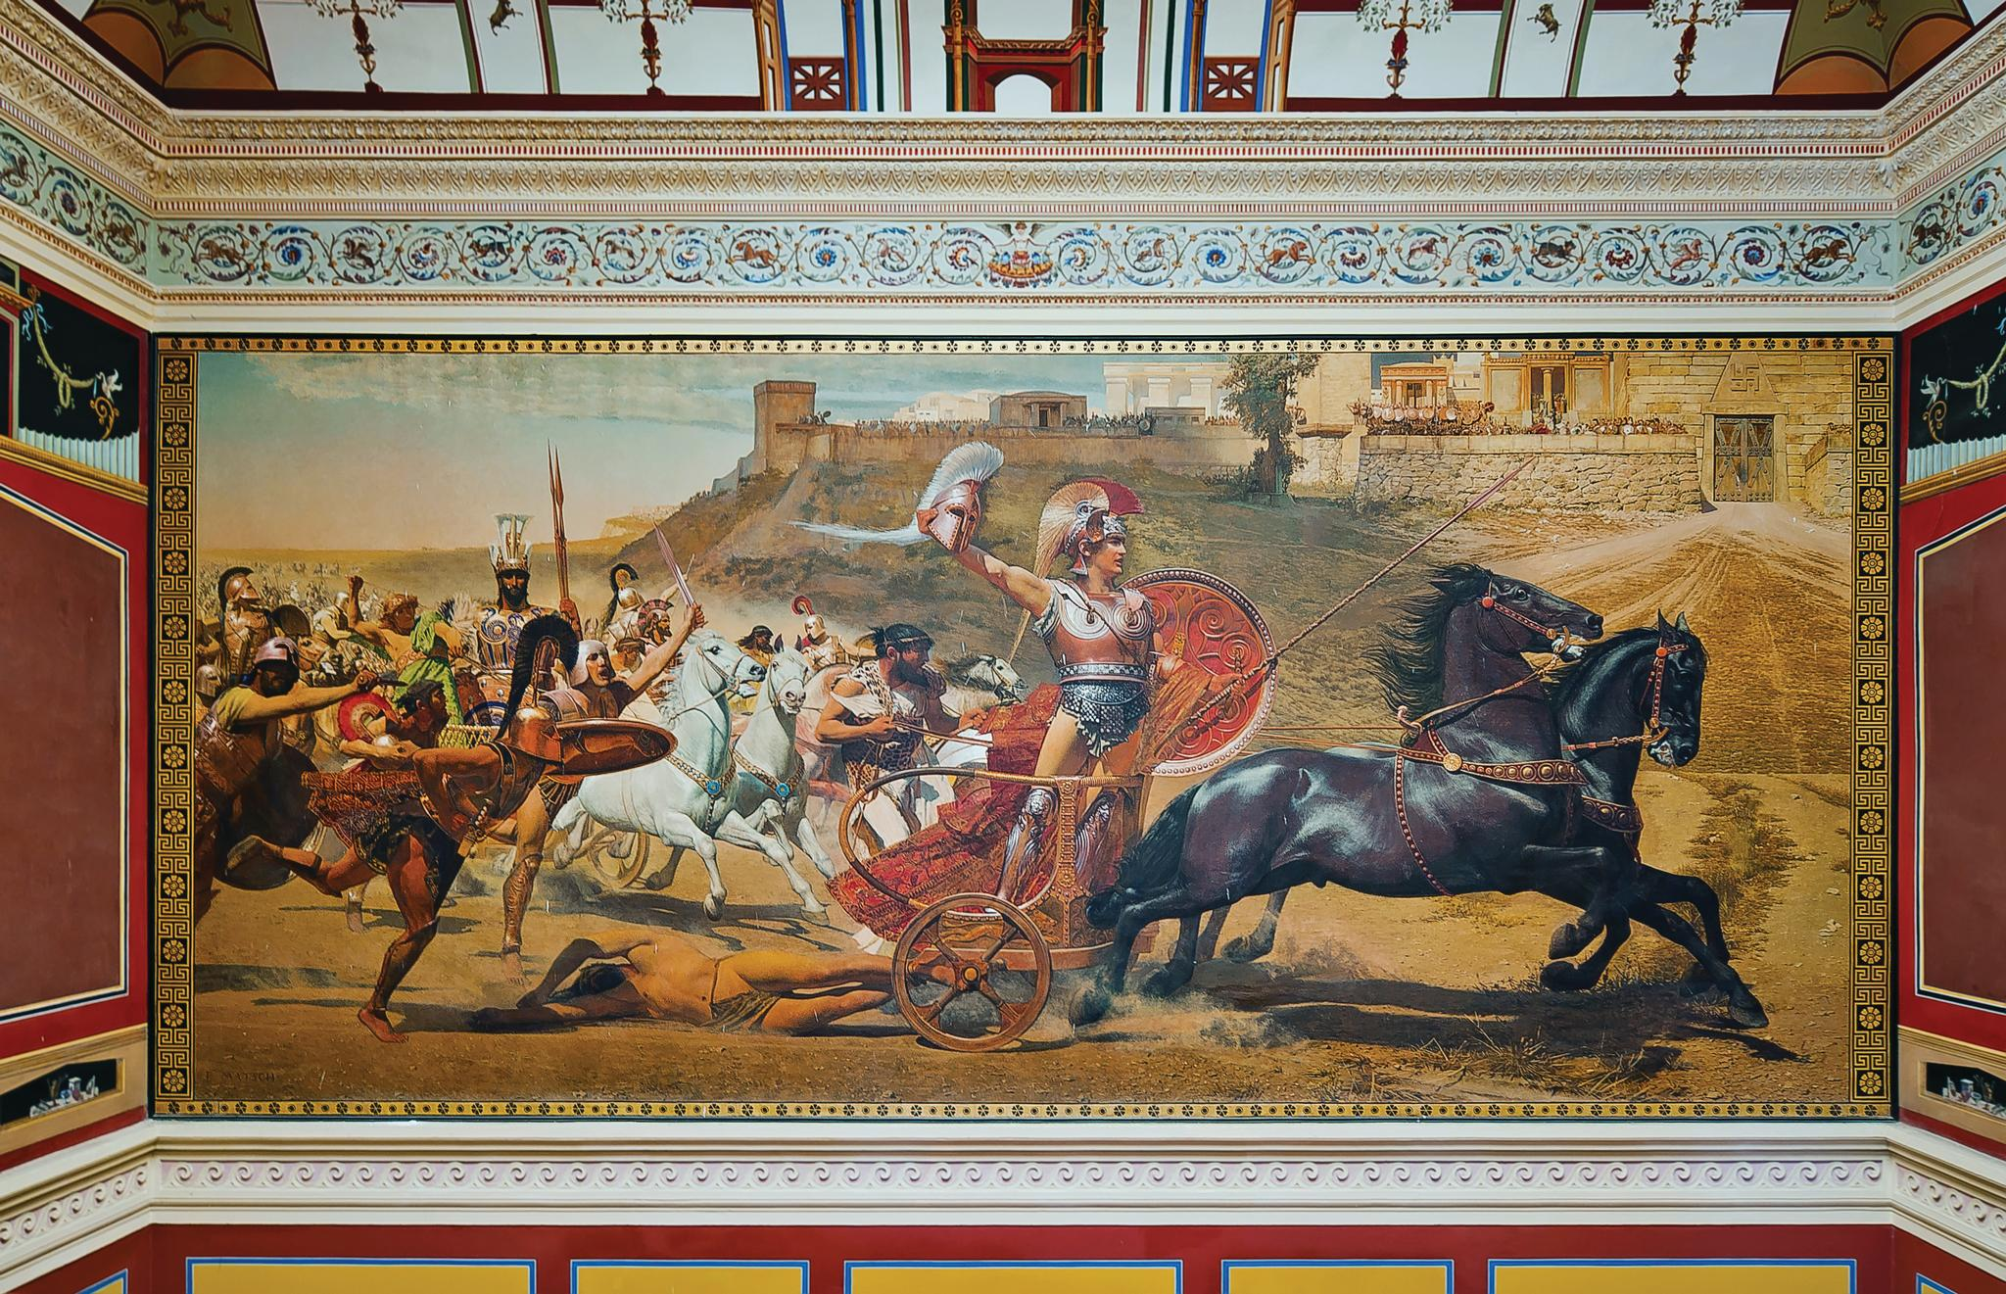

* a képen szereplő lovak Zeusz ajándékai voltak Péleusznak (Akhilleusz apja), mindkét állat halhatatlan
* az egyik ló figyelmezteti hamarosan bekövetkező halálára:

*„Tudd meg, erôs Akhileusz, megmentünk mostan a harcból:   
mégis, a veszted napja közel van, s nem mi okozzuk,   
mert a nagy isten lesz oka és az erőskezü Moira[1]”*

(XIX. ének)

* Akhilleusz tette túlkapásnak minősül, ezt a görögök **hübrisz**nek hívják
  + az istenek szigorúan büntették, mindig be kell következnie valamilyen negatív hatásnak, miután valaki hübriszt követ el
* Zeusz megparancsolja Thetisznek, hogy fékezze meg fiát
* Irisz, az olümposzi istenek hírnöke, Trója királyához, Priamoszhoz megy: azt az utasítást adja, hogy járuljon Akhilleusz elé és váltsa ki fia holttestét
* az apát és fia megölőjét az emberi sors, a vérontás nyomorúsága, a veszteségek és a kétségbeesés békíti egymáshoz
* az eposz vége: Akhilleusz kiadja Hektor testét és 12 napos fegyverszünetet rendel el, míg eltemetik Trója hercegét

Hőseszmény – Akhilleusz alakja

* megtestesíti a görög férfi ideálját: testi erő, bátorság, hősiesség
* családi háttere, isteni származása miatt is egyedülálló
* kiváltsága: ismeri életének két lehetőségét és ennek fényében tudatosan választja sorsát
  + hosszú, nyugodt élet, de nem marad fenn neve az utókorra
  + rövid, harccal teli évek, de hírnév
    - az eposzvilág értékrendjében ez a legfontosabb
* ambivalens tulajdonságai vannak: kiengesztelhetetlen, kegyetlen, de emberi reakciói vannak (jogos sértettsége, barátja halála miatt érzett fájadalom)
* bosszúvágy hajtja, de végül megenyhül
* számára a hírnév megszerzése öncélú lett: fontosabb volt saját sérelme, mint közösség, amelytől azt várta el, hogy hősként tekintsen rá
* az istenek és az emberek a sorsát a rajtuk uralkodó Végzet határozza meg, tehát Akhilleusz sorsát is:

*„a végzet elől (…) senkise futhat.  
sem hitvány, se nemes, miután megszülte az anyja.”*

(VI. ének, Hektór mondja Andromakhénak)

1. Sorsistennő, sokszor áll többes számban is: Moirák. Nüx, az éjszaka lányai.